Министерство науки и образования РФ
Научно-практическая конференция
“Шаг в будущее”
МБОУ “Сунтарская гимназия”

Доклад на тему:
“Пособие актерских тренингов для школьного театра”

Выполнила: ученица 8 “б” класса
Манчуркина Амаана

Педагог: Васильева С. А - педагог ДО

Сунтар-2024

Оглавление
- Введение……………………………………………………………..….3
- Глава1. Театр. Школьный театр. Актер……………………………....4
- Глава1.1 Константин Сергеевич Станиславский………………..…...7
- Глава 2. Практическая часть……………………………………….….9
- Глава 2.1. Организация работы по составлению пособия актерских тренингов……………………………………………………………….10
- Заключение……………………………………………………………..11
- Список литературы…………………………………………………….12
- Приложения ……………………………………………………………13

Введение
Значимость коллективного театрального творчества была поддержана Президентом нашей страны, и эта государственная поддержка сформирована в Поручении Президента Российской Федерации В.В. Путина по итогам встречи со школьниками в ВДЦ «Океан» 1 сентября 2021 г. (№ Пр-1806 от 24 сентября 2021 г.) о развитии и поддержке школьных театров.
С 2021 года в рамках деятельности Минпросвещения России совместно с
Минкультуры России, Российским Движением школьников, институтом имени Б. Щукина развернута системная работа по созданию школьных
театров.
На начало 2022 года в школах страны было создано свыше 11000 школьных театров, количество которых имеет устойчивый рост (на 31 июля 2022 года зарегистрировано свыше 17000 школьных театров).
Театрального творчества детей в общеобразовательных организациях более 60 %. Наибольшее количество образовательных организаций, реализуют театральное творчество детей, выявлено в Московской области (524), Санкт-Петербурге (409), Ростовской области (367).
В Республике Саха (Якутия) функционируют 707 общеобразовательных школ, соответственно 707 школьных театров на сегодня открыты.
В Республике Саха (Якутия) всего 7 государственных театров : Саха академический театр им. П.А. Ойунского, Государственный Театр юного зрителя, Государственный академический русский драматический театр им.А.С.Пушкина, «Театр Олонхо», Театр кукол РС(Я) в г.Нерюнгри, Мирнинский театр, Нюрбинский государственный передвижной драматический театр.
В Сунтарском улусе 26 общеобразовательных школ и все они зарегистрированы в реестре Школьных театров. Из-за отсутствия государственных театров в нашем улусе нехватка кадров театральной педагогики. В основном это руководители-совместители.
Актуальность
Итог работы театра – спектакль. Для качественной постановки спектакля и для качественной работы театральной студии в целом , актерский тренинг основа для развития ученика. Пособия в основном предназначены для студентов актёрской специализации, театральных педагогов, артистов и режиссёров театра. Пособие подобранная специально для учеников общеобразовательных школ особенно актуальна в нынешнее время.
Цель:
Сделать пособие актерского тренинга для школьных театров (педагогов театрального кружка) с подробным видео-объяснением , для качественной работы театральной студии.
Задачи:
1) Изучить теорию актерского мастерства в целом. Выделить для себя нужные тренинги
- Сделать опрос среди руководителей театральных студий
- Составить список тренингов на основе опроса и на примере театральной студии “Айыы о5олоро”

Глава1. Театр. Школьный театр. Актер
Театр — сильнейшее оружие, но, как и всякое оружие, о двух концах: оно может приносить великое благо людям и может быть величайшим злом. К.С Станиславский
Весь мир – театр, а люди в нем – актёры. Вся жизнь – театр, а люди все – актёры. Эти две фразы наиболее известны и приписываются Уильяму Шекспиру
Постановки детских спектаклей на школьной сцене, опора на классическую драматургию, детские пьесы для любых возрастных категорий детей незаменимы и в настоящее время. Театр – важнейший ресурс для выявления и развития талантов и одаренностей в каждом ребенке. Театр выступает инструментом формирования детского коллектива, командного единения качественного репертуара, ведь постановка спектакля с детьми – это системный педагогический процесс.

Театр (греч. θέατρον — основное значение — место для зрелищ, затем — зрелище, от θεάομαι — смотреть, видеть) — зрелищный вид искусства, представляющий собой синтез различных искусств (литературы, музыки, хореографии, вокала, изобразительного искусства и других) и обладающий собственной спецификой: отражение действительности, конфликтов, характеров, а также их трактовка и оценка, утверждение тех или иных идей здесь происходит посредством драматического действия, главным носителем которого является актёр.
Каждый вид искусства имеет свои особые средства изображения жизни. Писатель пользуется словом и создает роман, повесть, поэму. Композитор с помощью музыкальных звуков создает свое произведение — концерт, симфонию. Скульптор, используя пластические свойства различных материалов, создает скульптуру. Произведение театрального искусства — спектакль. Кто же создает спектакль и каковы средства художественного отражения жизни театральным искусством? Каждому, кто смотрит спектакль, ясно, что в нем использовано много самых различных искусств. Спектакль всегда ставится по пьесе, написанной драматургом.
Пьеса — самостоятельное литературное произведение.
Ее можно прочитать. В спектакле же мы видим и слышим актеров — исполнителей ролей пьесы. Это — актерское искусство. Для изображения места действия используется живопись; в поставленных на сцене декорациях есть элементы архитектуры; часто звучит музыка. Можно увидеть и танец. В театре эти искусства становятся компонентами спектакля. Спектакль — как бы сплав, синтез многих искусств. Следовательно, синтетичность — одна из особенностей театра. Другая особенность в том, что театр — искусство коллективное. Над его созданием трудятся писатель-драматург, режиссер, композитор, актеры и многие другие.

Школьный театр- как традиционная форма организации коллективного детского художественного творчества всегда имела значимость в развитии и воспитании детей. В истории развития отечественной школы на разных этапах можно встретить лучшие образцы обучения и воспитания детей посредством приобщения к театральному искусству: и как зрителей, и как создателей детских спектаклей, и как участников театрального творчества. Синтетичность и коллективность театрального искусства, соединение в театре нескольких видов искусств: литературы, музыки, хореографии, сценографии, актерского искусства позволяют театру выполнять колоссальную воспитательную миссию. Во всех школьных моделях прошлого можно найти место театра: и в Царскосельском лицее, и в школе Сухомлинского, и в школе Макаренко, и сегодня в российских школах действуют школьные театры, в которых артистами и зрителями являются дети. И для воспитания современного школьника театр является настоящей кафедрой, по меткому выражению Николая Васильевича Гоголя, с которой, «можно сказать миру много добра».
Актер- «действующий» . «Актер на сцене должен действовать» К.С. Станиславский.
А.С.Борисов (режиссер Саха академического театра, Министр культуры РС(Я) 1990-2014г , зав.кафедрой театрального искусства АГИКИ, профессор, отмечает 7 действий.
- Искать
- Ждать
- Устраиваться
- Выгонять
- Остановить
- Слышать
- Уходить

В школьных театрах актеры - это ученики. В кружки/студии ученики записываются по желанию, нет никаких ограничений. Поэтому подбор актерского тренинга должен соответствовать способностям и возрасту учеников.

Глава1.1 Константин Сергеевич Станиславский
Станиславский — имя, которое нередко всплывает в разговорах об актерском искусстве. Константин Сергеевич Станиславский, русский актер и режиссер, оставил непередаваемый след в истории театра. Его система, которую он разработал в начале 20 века, продолжает быть актуальной и востребованной. В данной статье я расскажу о Станиславском, его вкладе в развитие театрального искусства и принципах системы, которую он создал.
Станиславский родился в 1863 году в семье императорского театра и с детства был знаком с театральной средой. Его собственная актерская карьера не была особо успешной, но обладая незаурядным образованием и талантом, он решил не останавливаться на достигнутом.
Станиславский был человеком, который стремился к постоянному развитию и совершенству. Именно поэтому он начал изучать различные методы актерской игры, извлекая из них наиболее эффективные и интересные подходы.
Одним из ключевых моментов в развитии театрального искусства стало создание Московского художественного театра. Этот театр, основанный Станиславским в 1897 году, стал витриной для его творческих идей и экспериментов.
Станиславский также оказал влияние на развитие театрального образования. Он стал основателем первой профессиональной актёрской школы в России — Московского художественного театрального училища, которая была первым шагом вперед на пути академического образования театральных специалистов.

Система Станиславского
Центральным элементом системы Станиславского являлся поиск истины в актерской игре. Он стремился создать глубокий и натуральный образ, который был бы достоверным и понятным для зрителя.
Одним из ключевых принципов системы было использование «театрального инструмента», то есть тела, голоса и внутреннего мира актера. Станиславский призывал актера к полной самоотдаче на сцене и использованию всех своих физических и эмоциональных ресурсов.
Важным аспектом системы Станиславского было развитие воображения актера. Он считал, что актер должен способен создать воображаемую ситуацию и прочувствовать ее внутренними средствами.
Еще одним важным принципом системы была концентрация на действии и ощущение настоящего момента. Станиславский призывал актера жить на сцене и реагировать на происходящее в прямом эфире.
Станиславский оставил огромный вклад в развитие театрального искусства. Его система стала основой для многих актеров и режиссеров и продолжает оставаться актуальной до сих пор.
Система Станиславского помогает актерам развивать свои навыки, улучшать актерскую игру и создавать достоверные и эмоциональные образы для зрителей.
Получивший широкое признание не только в России, но и за ее пределами, Станиславский стал инспирацией для многих актеров и режиссеров по всему миру.

Глава2. Практическая часть.
На базе МБОУ «Сунтарская гимназия» работает театральная студия «Айыы о5олоро». Каждый год наша школа ставит театрализованные представления и спектакли.
Актерские тренинги проводятся в нашей школе с 2020 года, во время внеурочной деятельности (Ритмика, театральный кружок «Айыы о5олоро»). Со всеми упражнениями ученики знакомы и хорошо владеют ими.
На примере нашей студии мы выделили несколько направлений, которые нужно каждый раз дорабатывать:
- Воображение
- Темпо-ритм внешняя и внутренняя
- Работа в пространстве
- Работа с партнером
- Зажимы: эмоциональные, мышечные
- Координация
- Речь
Глава 2.1 Организация работы по составлению пособия для школьных театров.
20.10.23 года мы провели онлайн-опрос для руководителей театральных кружков. (Приложение 1)
На опросе участвовали 26 педагогов театральных кружков из средних общеобразовательных школ Сунтарского улуса.

Опрос состоял из 4-х вопросов :
- Театральный кружок ваша основная работа? (да/нет)
- Проводите ли вы актерские тренинги для своих учеников? (да/нет)
- Нужно ли вам методическое пособие с видео объяснением всех упражнений для проведения актерского тренинга? (да /нет)
- По каким направлениям вы бы хотели получить материалы тренинга?
- по развитию координации и реакции
- по развитию воображения
- по развитию памяти
- работа с партнером
-работа в пространстве
- речь

В последнем вопросе руководители выбирают несколько вариантов ответа.
По результатам опроса :
- 1 вопрос 93,3% опрошенные педагоги- это совместители,
- 2 вопрос : 80% руководителей не проводят тренинги,
- 3 вопрос : 73,3% руководителей, нуждаются в методическом пособии.
- 4 вопрос - Большинство руководителей хотят получить материалы тренинга по развитию воображения, памяти, речи.( Приложение 2)
На основе этого опроса и на примере учеников театральной студии «Айыы о5олоро», мы подобрали тренинги К.С. Станиславского и сделали экземпляр пособия актерских тренингов. Для удобства рассылки мы сделали электронный вариант.
В будущем мы хотим перевести все тренинги на якутский язык и сделать 2 варианта (якутский, русский) для удобства наших учеников (Приложение 2) .

Заключение
Из поставленных задач мы изучили работы К.С Станславского, подобрали нужные актерские тренинги для детей школьного возраста. Из опроса было выяснено, что существует нехватка кадров в области театральной педагогики, что подтверждает значимость пособия актерских тренингов для школьных театров.
Актерский тренинг – это основа для актера, основа для театра. Каждый театральный педагог должен уметь ввести тренинги для развития своих учеников и для качественной работы, постановки спектакля.
Наши тренинги носят игровой характер, поэтому дети могут и сами вести тренинги или другие учителя во время своих уроков.
Надеемся, что наше пособие станет толчком для развития театральной деятельности в школах.

Список литературы
1.Станиславский К. С. Моя жизнь в искусстве
2. Стрелер Д. Театр для людей. М., 1984
3. Таиров А. Я. О театре. М., 1970
4. Товстоногов Г. А. Зеркало сцены: В 2 т. Л., 1984
5. http://oteatre.info/ Сайт журнала «Театр», блог
Загвязинский В. И., Закирова А. Ф. Педагогический словарь. - М.: Академия, 2008. - 352 19. Колчеев Ю., Колчеева Н. Игровая театральная педагогика//Воспитание школьников. – 1998. - № 4. – С. 25-26. 1999. - № 1. – С. 19-23; № 2. – С. 19-21; № 3; № 4; 2000. - № 4. – С. 23-27; № 5. – С. 29-36.
6.Косинец Е. И. Театральная педагогика для школы / Е. И. Косинец // Народное образование. - 2010. - № 6. - С. 262-266.; 22. Косинец Е. И.
7. Театральная педагогика в современной школе / Е. И. Косинец, Т. А. Климова, А. Б. Никитина // Искусство. Все для учителя. - 2012. - № 8. - С. 2-6.
8. Станиславский К.С. Моя жизнь в искусстве. // К.С. Станиславский. Собрание сочинений в восьми томах. Редакционная коллегия: М.Н. Кедров (главный редактор), О.Л. Книппер-Чехова, А.Д. Попов, Е.Е. Северин, Н.М. Горчаков, П.А. Марков, В.Н. Прокофьев, Н.А. Балкин, Н.Н. Чушкин. - Том 1. Редактор Волков Н.Д. - М.: Искусство, 1954. - 334 с.
9. Станиславский К.С. Моя жизнь в искусстве. - М.: Вагриус, 2007. - 448 с.
10. Станиславский К.С. Моя жизнь в искусстве. - М.: АСТ, 2009. - 624 с.
11. https://edu.gov.ru/press/4430/zapuschena-programma-sozdaniya-shkolnyh-teatrov/ Министерство Просвещения о Школьных театрах.

Приложение 1
Вопросы онлайн-опроса для руководителей театральных кружков/студий

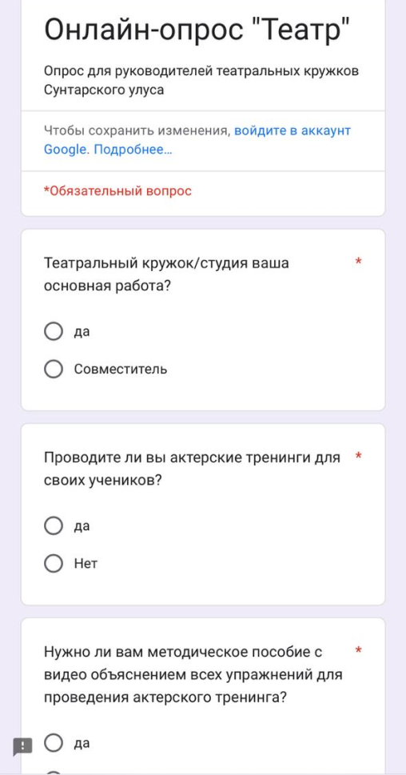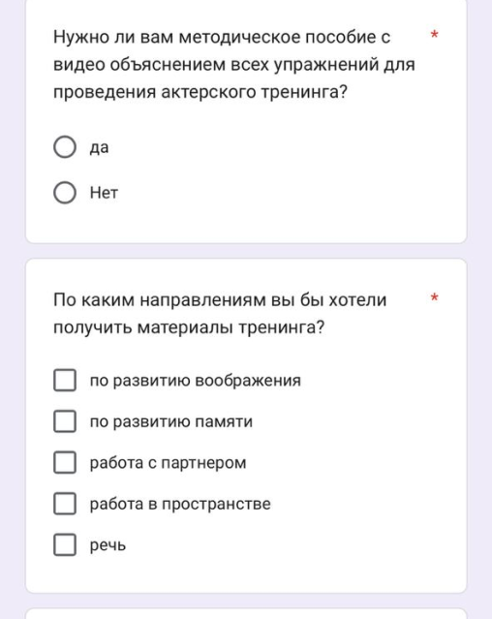

Приложение 2
Результаты онлайн-опроса для руководителей театральных кружков/студий
1.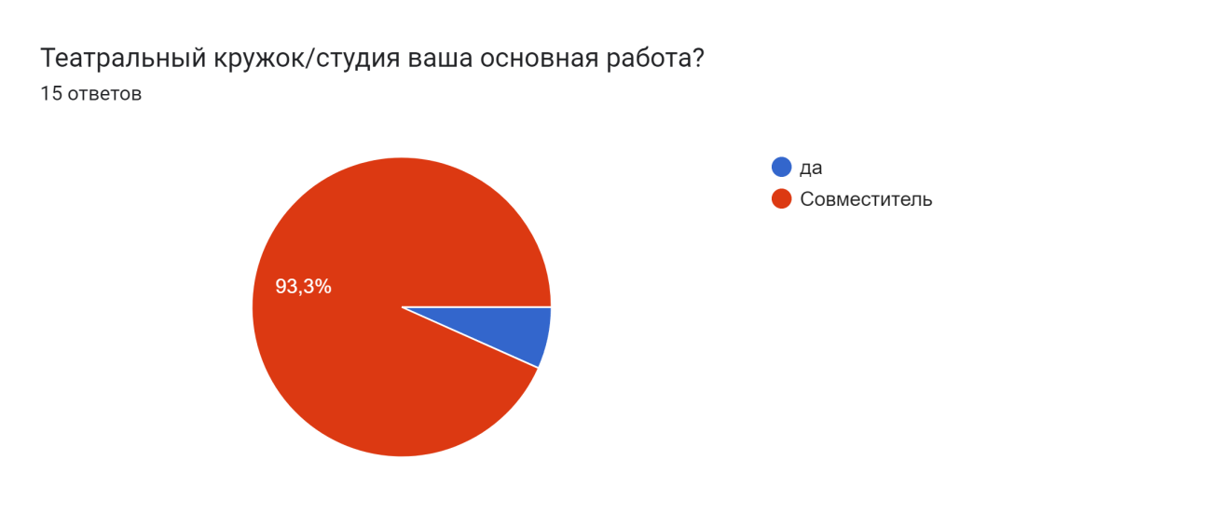

2.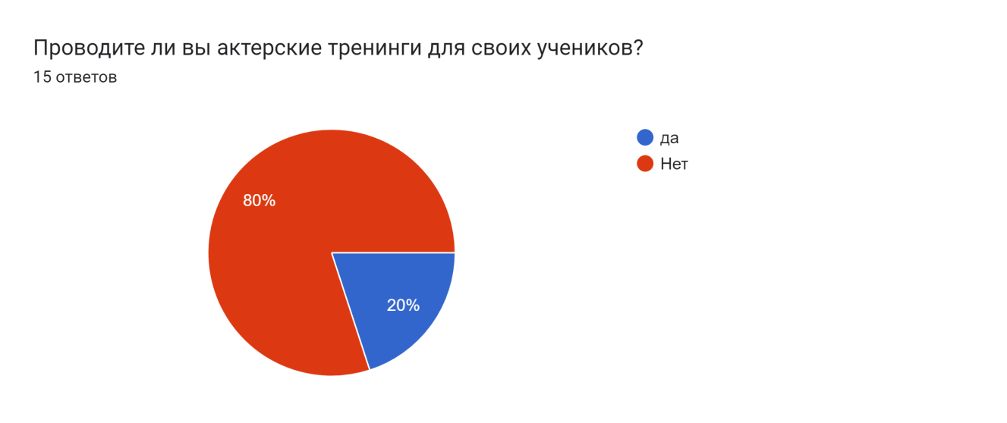

3.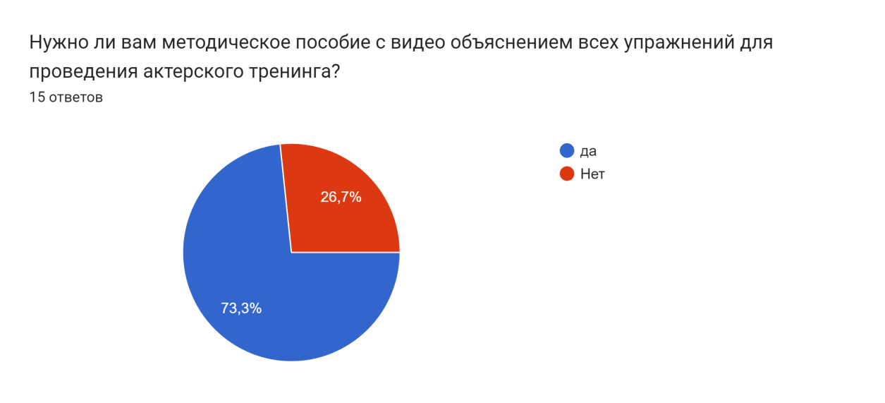
4.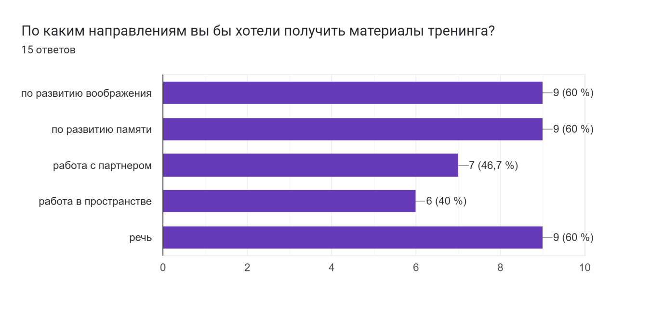

Приложение 3
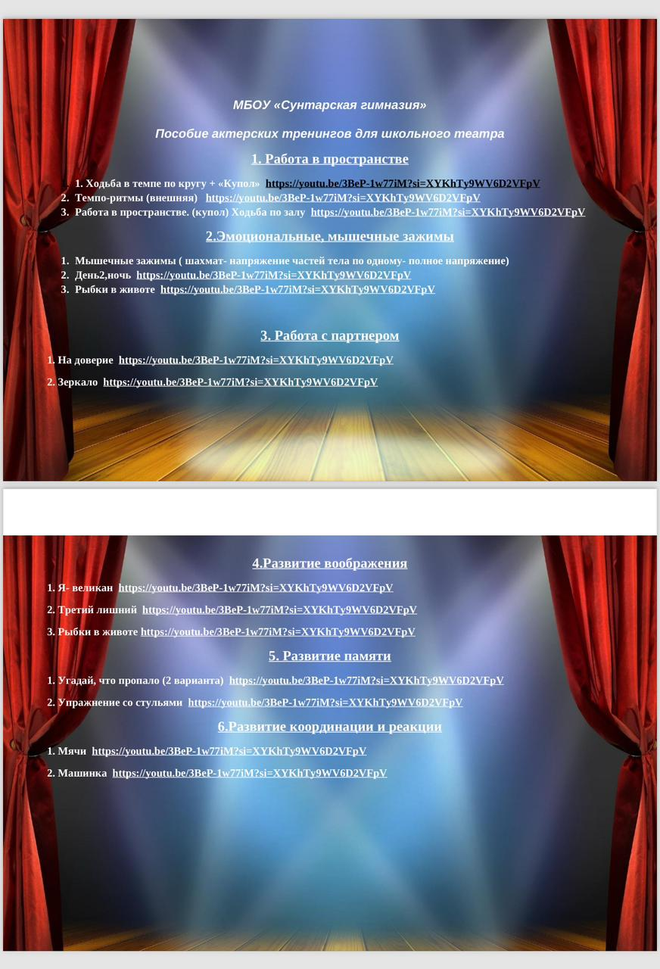
Онлайн версия пособия актерских тренингов для школьного театра

